# Justificación del proyecto

CIVY SAC es una mediana empresa minorista y mayorista que se dedica a vender computadoras o partes de ellas de distintas marcas y distribuciones; como también se dedica a brindar servicios técnico e incluso pequeños cursos de ofimática y programación. Además, por ahora cuenta con un proveedor de transporte para distribuir nuestros productos a super mercados y centros autorizados.  
  
Actualmente posee un caso de ventas manual, es decir, realiza cotizaciones, facturas y/o boletas de manera manual, poseemos una gran cantidad de archivos con estos documentos y es difícil buscar documentos (en ciertas ocasiones se presentaban perdidas).   
Por otro lado, CIVY SAC está invirtiendo en nuestra propia área de distribución adquiriendo vehículos y nuevos empleados para ello de manera gratuita a nuestros clientes.

El beneficio final es administrar nuestros documentos de manera sistemática, no adquirir de servicios externos (medios de transporte) para la distribución de nuestro servicio y tener un reporte que facilite la búsqueda por fecha y cliente.

# Alcance del proyecto

El sistema tiene un gran alcance, automatizar las creaciones y administrar de manera dinámica los documentos que CIVY SAC genera y administra diariamente (Cotizaciones, Factura y/o Boleta).   
  
Además, complementaremos una forma de asignar vehículos a empleados internos de la empresa y generar documentos respectivos (Guía de Remisión) al área de distribución. Contará con un reporte para facilitar la búsqueda de documentos referente a las ventas a los empleados internos.   
  
La aplicación hará:

* El sistema identificará acceso al usuario.
* El sistema generará y administrará Cotizaciones para los productos o servicios que brinda la empresa.
* Si las cotizaciones son aprobadas por el cliente, el encargado de ventas genera boleta o factura dependiendo del tipo de cliente (Natural o Jurídico).
* El sistema tendrá un reporte de las boletas o facturas generadas con filtro de fechas asignadas por el usuario (semanales, mensuales y anules) y de cliente.
* El sistema administrara los vehículos que han sido implementadas en la empresa.
* El sistema generará las guías de remisión, permitirá asignar el vehículo a un empleado vinculado con la boleta o factura.
* El sistema permitirá el registro de nuevos empleados para la empresa.
* El sistema permitirá el registro de nuevos productos y servicios.

La aplicación no hará:

* Cambiar el tipo de cambio del valor de la moneda.
* No tendrá la función de factura electrónica.
* No tendrá nota de débito y crédito en caso que el cliente realice una devolución.
* No tendrá un inventario de cuanto fue la ganancia o finanzas.

## Funcionalidades transaccionales

* Ventas
* Asignación y Distribución
* Reporte: Facturas y/o Boletas

|  |  |
| --- | --- |
| **Miembros** | **Rol** |
| Rojas Paredes, Carlos Cristofer | Coordinador / Programador |
| Anampa Chocce, Yeraldinne Nahomy | Requerimientos |
| Pinco Mendo, Iván Alonso | Testing |

# Tecnología / Herramientas

Breve descripción de las tecnologías y herramientas que se utilizarán

* Tecnologías
  + Lenguajes de programación: C#, Javascript
  + Bases de Datos: SQL Server 2014
* Herramientas

IDES de programación: Visual Studio y Notepad++

# Principales Beneficiarios

* **La Empresa**

**.** Al realizar boletas y/o facturas de las ventas los productos; así como también de los servicios que se prestan, se llevará un mejor control de las ganancias y/o pérdidas que se genere.

**.**Al realizar guía de remisión se podrá visualizar una constancia del transporte brindado con el servicio que se realice.

* **El Cliente (Natural o Jurídica)**

**.** Si en caso es cliente natural, podrá visualizar mediante una boleta, los productos vendidos y el valor correspondiente de la transacción realizada.

**.**Si en caso es cliente jurídico, podrá visualizar mediante una factura lo que se adquiere, como una constancia del producto y/o servicio brindado.

* **Los Empleados**

**.**Como usuario, se podrá llevar un mejor control de las facturas y/o boletas que se generé a las personas naturales o jurídicas.

También se tendrá un control sobre los empleados.

# Riesgos del producto

Perdidas de documentos físicos por parte del usuario en plena producción.

Asignar vehículos a empleados que no sean transportistas.

El sistema que genere una factura sin que el cliente este previamente registrado.

# Product Backlog

## US-001: Login del Sistema

***A fin de poder*** reconocer los usuarios registrados en el sistema y poder tener seguridad en nuestro propio sistema  
**Siendo** un usuario **Yo quiero** ingresar al sistema

Estimación: 5 puntos – 5 días   
Propietario: 1 DEV (Carlos Rojas) - 1 QA (Iván Pinco)

### Escenario 1: Ingreso Exitoso

**Dado que** un usuario registrado en el sistema **Cuando** al ingresar usuario y contraseña son correctos **Entonces** el sistema permitirá acceso al sistema **Y** redirigirá a la página de inicio

### Escenario 2: Credenciales incorrecta(Contraseña)

**Dado que** un usuario quiera acceder a las funcionalidades del sistema **Cuando** al ingresar contraseña de manera incorrecta **Entonces** el sistema no permitirá el ingreso **Y** mostrará un mensaje de alerta con el mensaje “Contraseña incorrecta, recuerde que tiene 3 intentos para acceder al sistema”.

### Escenario 3: Usuario bloqueado

**Dado que** usuario está registrado en el sistema, pero su cuenta está bloqueada **Cuando** al ingresar usuario y contraseña son incorrectos **Entonces** el sistema no permitirá el ingreso **Y** mostrará un mensaje de alerta con el mensaje “El usuario se encuentra bloqueado”

### Escenario 4: Campos vacíos Dado que no ingrese algunos de los datos Cuando el usuario seleccione Ingresar Entonces el sistema no permitirá el ingreso Y mostrará un mensaje de alerta con el mensaje “Por favor ingrese en los campos obligatorios usuario/contraseña”

### Escenario 5: Credenciales incorrectas(Usuario)

**Dado que** un usuario quiera acceder a las funcionalidades del sistema **Cuando** al ingresar usuario de manera incorrecta **Entonces** el sistema no permitirá el ingreso **Y** mostrará un mensaje de alerta con el mensaje “Usuario No identificado”.

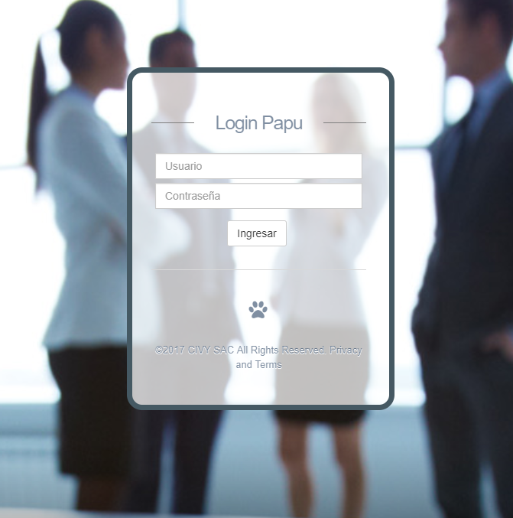

## US-002: Listar Empleados

***A fin de poder*** visualizar todos los empleados que han sido registrados en el sistema

**Siendo** un administrador

**Yo quiero** ver empleados

Estimación: 3 puntos – 3 días  
Propietario: 1 QA (Iván Pinco) - 1 DEV (Carlos Rojas)

### Escenario 1: Usuario con rol administrador

**Dado que** tenemos al administrador del sistema **Cuando** ingresa a la opción “Empleados”

**Entonces** el sistema muestra a los empleados que ya estén registrados en el sistema

### Escenario 2: Búsqueda con filtros

**Dado que** el administrador del sistema quiera visualizar un empleado especifico  
**Cuando** ingresa los filtros necesarios

**Entonces** el sistema muestra a los empleados que coincidan con los datos filtrados.

## US-003: Agregar Empleados

***A fin de poder*** registrar nuevos empleados los cuales cumplirán una tarea específica **Siendo** un administrador **Yo quiero** registrar nuevos empleados en el sistema

Estimación: 5 puntos – 5días  
Propietario: 1 QA (Iván Pinco) - 1 DEV (Carlos Rojas)

### Escenario 1: Empleado registrado correctamente

**Dado que** tenemos al administrador del sistema **Cuando** ingresa datos del empleado **Y** selecciona ingresar **Entonces** el sistema muestra un mensaje “Se registró correctamente”

### Escenario 2: Campos vacíos

**Dado que** no ingrese algunos o todos los datos necesarios  
**Cuando** el administrador seleccione ‘Grabar’ **Entonces** el sistema deshabilitará el botón ‘Grabar’  
**Y** no se registrará el empleado hasta que llene correctamente los datos.

## US-004: Modificar Empleados

***A fin de poder*** realizar cambios en los datos de los empleados registrados en el sistema

**Siendo** un administrador

**Yo quiero** modificar datos de los empleados

Estimación: 5 puntos – 5 días  
Propietario: 1 QA (Iván Pinco) - 1 DEV (Carlos Rojas)

### Escenario 1: Datos modificados correctamente

**Dado que** tenemos al administrador del sistema **Cuando** ingrese nombre de un empleado,   
seleccione la opción “buscar”, le da doble clic en el registro que desee modificar

**Y** selecciona el botón ‘Editar’

**Entonces** el sistema muestra los datos del Empleado seleccionado previamente

**Y** cuando el administrador modifica algún dato por una descripción nueva

**Y** selecciona “Grabar”

El sistema muestra un mensaje “Se editó correctamente”

## US-005: Eliminar Empleados

***A fin de poder*** dar de baja a un empleado

**Siendo** un administrador

**Yo quiero** cambiar el estado de un empleado

Estimación: 3 puntos – 3 días  
Propietario: 1 QA (Iván Pinco) - 1 DEV (Carlos Rojas)

### Escenario 1: Cambio de estado a inactivo

**Dado que** tenemos al administrador del sistema **Cuando** ingrese nombre de un empleado,   
seleccione la opción “buscar”, le da doble clic en el registro que desee modificar

**Y** selecciona la opción “Eliminar”

**Entonces** el sistema muestra un mensaje de confirmación ‘¿Desea realmente eliminar el registro?’   
Y selecciona nuevamente la opción ‘Eliminar’  
**Entonces** el sistema muestra mensaje ‘Se eliminó correctamente’

**Y** cambia el estado activo del empleado a inactivo

## US-006: Paginado

***A fin de poder*** mostrar grandes cantidades de información de lo manejable con el fin de ganar velocidad

**Siendo** un administrador, Encargado de Ventas, Consignador o Encargado de Inventario

**Yo quiero** poder navegar sobre la data

Estimación: 5 puntos – 5 días  
Propietario: 1 QA (Iván Pinco) - 1 DEV (Carlos Rojas)

### Escenario 1: Navegar sobre la información

**Dado que** tenemos al administrador, Encargado de Ventas, Consignador o Encargado de Inventario **Cuando** selecciona los botones de navegación

**Entonces** el sistema muestra la data en la tabla, conteniendo cierta cantidad de registro.

### Escenario 2: Mostrar cantidad de registros en una sola pagina

**Dado que** tenemos al administrador, Encargado de Ventas, Consignador o Encargado de Inventario que desean visualizar más de 5 registros en una sola página.  
**Cuando** seleccionan el combobox de bajo de la tabla de datos y elijen la cantidad deseada (5, 10, 25, 30, All) dependiendo de la cantidad de registros

**Entonces** el sistema muestra la cantidad seleccionada de registros en la tabla.

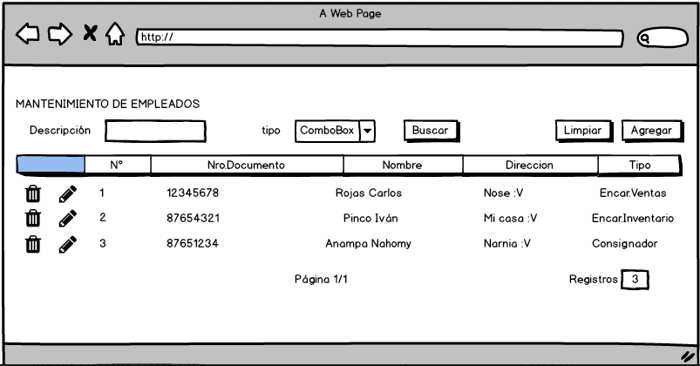

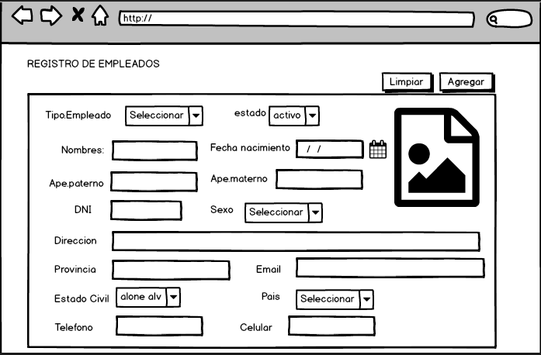

## US-007: Listar Productos

***A fin de poder*** visualizar todos los productos que han sido registrados en el sistema

**Siendo** un encargado de inventario

**Yo quiero** ver los productos registrados en el sistema

Estimación: 3puntos – 3 días  
Propietario: 1 QA (Iván Pinco) - 1 DEV (Carlos Rojas)

### Escenario 1: Usuario con rol Encargado de Inventario

**Dado que** tenemos al encargado de inventario en el sistema **Cuando** ingresa a la opción “Empleados”

**Entonces** el sistema muestra a los productos que ya estén registrados en el sistema

## US-008: Agregar Productos

***A fin de poder*** registrar nuevos productos los cuales serán vendidos a nuestros clientes y poder llevar un mejor control sobre ello

**Siendo** un encargado de inventario

**Yo quiero** registrar nuevos productos en el sistema

Estimación: 5 puntos – 5 días  
Propietario: 1 QA (Iván Pinco) - 1 DEV (Carlos Rojas)

### Escenario 1: Productos correctamente registrados Dado que tenemos al encargado de inventario en el sistema Cuando ingresa datos de un producto Y selecciona ingresar Entonces el sistema muestra un mensaje “Se registró correctamente”

### Escenario 2: Campos vacíos

**Dado que** no ingrese algunos o todos los datos necesarios  
**Cuando** el encargado de inventario seleccione ‘Grabar’ **Entonces** el sistema deshabilitará el botón ‘Grabar’  
**Y** no se registrará el producto hasta que llene correctamente los datos.

## US-009: Modificar Productos

***A fin de poder*** realizar cambios en los datos de los Productos registrados en el sistema

**Siendo** un encargado de inventario

**Yo quiero** modificar datos de los productos

Estimación: 5 puntos – 5 días  
Propietario: 1 QA (Iván Pinco) - 1 DEV (Carlos Rojas)

### Escenario 1: Datos modificados correctamente

**Dado que** tenemos un encargado de inventario **Cuando** ingrese nombre de un producto

**O** ingrese el tipo de producto

**Y** seleccione la opción “buscar”

**Y** selecciona un producto

**Entonces** el sistema muestra los datos del producto seleccionado previamente

**Y** cuando el encargado de inventario modifica algún dato por una descripción nueva

**Y** selecciona “modificar”

El sistema muestra un mensaje “Datos del producto modificado correctamente”

## US-010: Eliminar Productos

***A fin de poder*** dar de baja a un producto

**Siendo** un encargado de inventario

**Yo quiero** cambiar el estado de un producto

Estimación: 2 puntos – 2 días  
Propietario: 1 QA (Iván Pinco) - 1 DEV (Carlos Rojas)

### Escenario 1: Cambio de estado a inactivo

**Dado que** tenemos al encargado de inventario en el sistema **Cuando** ingrese nombre de un producto

**O** ingresa el tipo de producto

**Y** seleccione la opción “buscar”

**Y** selecciona la opción “eliminar”

**Entonces** el sistema muestra mensaje “Producto inactivo”

**Y** cambia el estado activo del producto a inactivo

### Mockups:

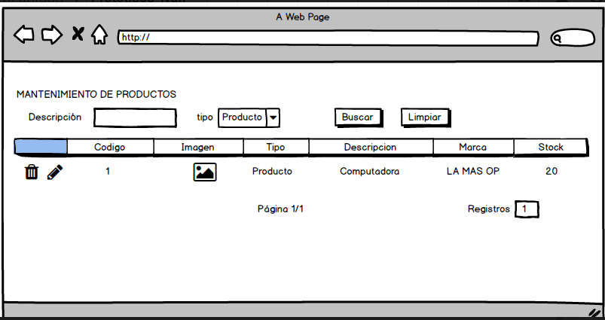

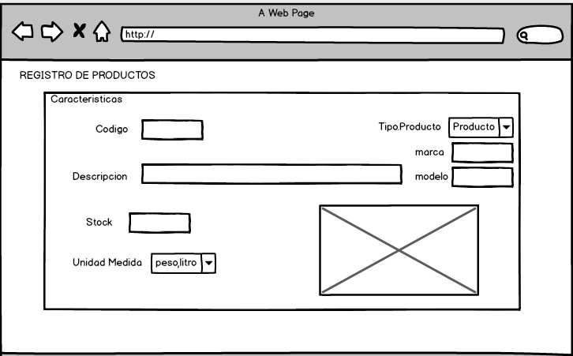

## US-011: Listar Clientes

***A fin de poder*** visualizar todos los clientes que han sido registrados en el sistema

**Siendo** un administrador

**Yo quiero** ver clientes registrados en el sistema

Estimación: 3 puntos – 3 días  
Propietario: 1 QA (Iván Pinco) - 1 DEV (Carlos Rojas)

### Escenario 1: Usuario con rol administrador

**Dado que** tenemos al administrador del sistema **Cuando** ingresa a la opción “Clientes”

**Entonces** el sistema muestra a los clientes que ya estén registrados en el sistema

### Escenario 2: Búsqueda con filtros

**Dado que** el administrador del sistema quiera visualizar un cliente especifico  
**Cuando** ingresa los filtros necesarios

**Entonces** el sistema muestra a los clientes que coincidan con los datos filtrados.

## US-012: Agregar Clientes

***A fin de poder*** registrar nuevos clientes

**Siendo** un administrador

**Yo quiero** registrar nuevos clientes en el sistema

Estimación: 5 puntos – 5 días  
Propietario: 1 QA (Iván Pinco) - 1 DEV (Carlos Rojas)

### Escenario 1: Cliente registrado correctamente

**Dado que** tenemos al administrador del sistema

**Cuando** ingresa datos de los clientes

**Y** selecciona registrar

**Entonces** el sistema muestra un mensaje “cliente registrado correctamente”

### Escenario 2: Campos vacíos

**Dado que** no ingrese algunos o todos los datos necesarios  
**Cuando** el administrador seleccione ‘Grabar’ **Entonces** el sistema deshabilitará el botón ‘Grabar’  
**Y** no se registrará el cliente hasta que llene correctamente los datos.

## US-013: Modificar Clientes

***A fin de poder*** realizar cambios en los datos de los clientes registrados en el sistema

**Siendo** un administrador

**Yo quiero** modificar datos de los clientes

Estimación: 5 puntos – 5 días  
Propietario: 1 QA (Iván Pinco) - 1 DEV (Carlos Rojas)

### Escenario 1: Datos modificados correctamente

**Dado que** tenemos al administrador del sistema **Cuando** ingrese nombre de un cliente

**Y** seleccione la opción “buscar”

**Y** selecciona un cliente

**Entonces** el sistema muestra los datos del cliente seleccionado previamente

**Y** cuando el administrador modifica algún dato por una descripción nueva

**Y** selecciona “modificar”

El sistema muestra un mensaje “Datos del cliente modificado correctamente”

**Escenario 2**: Cliente no existe

**Dado que** tenemos al administrador del sistema **Cuando** ingrese nombre de un cliente que no exista en el sistema

**Y** seleccione la opción “buscar”

**Entonces** el sistema muestra un mensaje “Cliente no existe en el sistema”

## US-014: Eliminar Clientes

***A fin de poder*** dar de baja a un cliente

**Siendo** un administrador

**Yo quiero** cambiar el estado de un cliente

Estimación: 2 puntos – 2 días  
Propietario: 1 QA (Iván Pinco) - 1 DEV (Carlos Rojas)

### Escenario 1: Cambio de estado a inactivo

**Dado que** tenemos al administrador del sistema **Cuando** ingrese nombre de un cliente

**Y** seleccione la opción “buscar”

**Y** selecciona la opción “eliminar”

**Entonces** el sistema muestra mensaje “Cliente inactivo”

**Y** cambia el estado activo del cliente a inactivo

### Mockups:

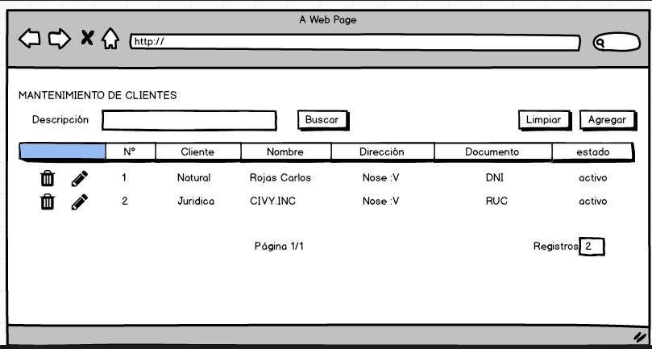

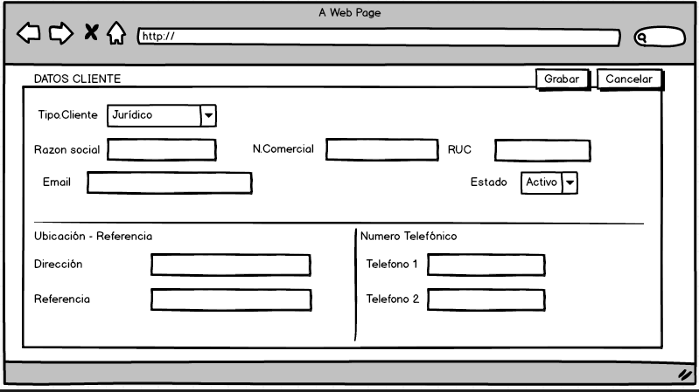

US-015: Listar Cotizaciones.

***A fin de poder*** realizar consultas con filtros para una visualización de manera rápida.  
**Siendo** un encargado de ventas  
**Yo quiero** ver los documentos de tipo cotización.  
  
**Estimación: 3 puntos – 3 días**  
**Propietario:** 1 DEV (Carlos Rojas) - 1 QA (Iván Pinco)

**Escenario 1: Listar Cotizaciones Aprobadas**  
**Dado que** el encargado de ventas quiera visualizar las cotizaciones aprobadas generadas en el sistema.  
**Cuando** selecciona el filtro estado como ‘Aprobado’ y el rango de fecha esté marcado en un check como desactivada **Y** selecciona “Buscar”  
**Entonces** el sistema mostrará un listado paginado de todas las cotizaciones generadas de estado aprobado.

**Escenario 2: Listar Cotizaciones Aprobadas por Rango de Fechas****Dado que** el encargado de ventas quiera visualizar las cotizaciones aprobadas generadas en el sistema con un rango de fecha.  
**Cuando** selecciona el filtro estado como ‘Aprobado’, el check de rango de fechas esté activado, el usuario ingrese la fecha de rango deseado **Y** selecciona “Buscar”  
**Entonces** el sistema mostrará un listado paginado de todas las cotizaciones generadas de estado aprobado dentro del rango de la fecha ingresada.

**Escenario 3: Listar Cotizaciones Pendientes**  
**Dado que** el encargado de ventas quiera visualizar las cotizaciones pendientes generadas en el sistema.  
**Cuando** selecciona el filtro estado como ‘Pendiente’ y el rango de fecha esté marcado en un check como desactivada **Y** selecciona “Buscar”  
**Entonces** el sistema mostrará un listado paginado de todas las cotizaciones de estado pendiente que han sido generadas.

**Escenario 4: Listar Cotizaciones Pendientes por Rango de Fechas****Dado que** el encargado de ventas quiera visualizar las cotizaciones pendientes generadas en el sistema con un rango de fecha.  
**Cuando** selecciona el filtro estado como ‘Pendiente, el check de rango de fechas esté activado, el usuario ingrese la fecha de rango deseado **Y** selecciona “Buscar”  
**Entonces** el sistema mostrará un listado paginado de todas las cotizaciones generadas de estado pendiente dentro del rango de la fecha ingresada.

**Escenario 5: Listar Detalles de las Cotizaciones  
Dado que** el encargado de ventas quiera visualizar los detalles de las cotizaciones pendientes o aprobadas  
**Cuando** selecciona el filtro estado como ‘Pendiente’ o ‘Aprobado’, selecciona ‘Buscar’ **Y** selecciona el símbolo ‘+’  
**Entonces** el sistema desplegará y mostrará los datos del detalle de la cotización.

US-016: Agregar Cotizaciones.

***A fin de poder*** llevar un control de las cotizaciones de nuestros clientes de manera sistemática y rápida.  
**Siendo** un encargado de ventas  
**Yo quiero** generar cotizaciones.  
**Estimación: 5 punto – 5 día**  
**Propietario:** 1 DEV (Carlos Rojas) - 1 QA (Iván Pinco)

**Escenario 1: Registrar Cotización**  
**Dado que** el encargado de ventas quiera generar una cotización al cliente.  
**Cuando** el encargado termine de llenar todo el formulario y agrega uno o varios detalles (productos y/o servicios) **Y** seleccione “Grabar”  
**Entonces** el sistema mostrará un mensaje ‘La cotización fue exitosamente generada’ y se limpiará los campos del formulario.

**Escenario 2: Campos del Formulario incompleto  
Dado que** el encargado de ventas quiera generar una cotización al cliente.  
**Cuando** el encargado no termine de llenar todo el formulario, pero si agrega uno o varios detalles (productos y/o servicios) **Y** seleccione “Grabar”  
**Entonces** el sistema mostrará un mensaje ‘Llene todos los campos del formulario’.

**Escenario 3: Generar Cotización sin Detalles ingresadas  
Dado que** el encargado de ventas quiera generar una cotización al cliente.  
**Cuando** el encargado termine de llenar todo el formulario, pero no ingresa al menos un detalle de la cotización (productos y/o servicios). **Y** seleccione “Grabar”  
**Entonces** el sistema mostrará un mensaje ‘Agregue al menos un detalle a la cotización’.

US-017: Modificar Cotizaciones.

***A fin de poder*** corregir datos erróneos a las cotizaciones de nuestros clientes de manera sistemática y rápida siempre y cuando la cotización esté en estado pendiente.  
**Siendo** un encargado de ventas  
**Yo quiero** modificar cotizaciones.

**Estimación: 5 punto – 5 día**  
**Propietario:** 1 DEV (Carlos Rojas) - 1 QA (Iván Pinco)

**Escenario 1: Modificar Cotización  
Dado que** el encargado de ventas quiera modificar una cotización en estado pendiente.  
**Cuando** el encargado consulte, seleccione el botón de la grilla llamada ‘Editar’, corrige los datos o agrega más productos y/o servicios al detalle de la cotización **Y** seleccione “Grabar”  
**Entonces** el sistema mostrará un mensaje ‘La cotización fue exitosamente modificada’ y actualizará los datos de la grilla.

**Escenario 2: Modificar Cotización sin llenar algunos datos del formulario  
Dado que** el encargado de ventas quiera modificar una cotización en estado pendiente.  
**Cuando** el encargado consulte, seleccione el botón de la grilla llamada ‘Editar’, corrige los datos, pero algunos datos están vacíos  
**Y** seleccione “Grabar”  
**Entonces** el sistema mostrará un mensaje ‘Llene todos los campos del formulario’’.

US-018: Eliminar Cotizaciones.

***A fin de poder*** dar de baja a cotizaciones que han sido generadas en un máximo de 5 meses después de su generación   
**Siendo** un encargado de ventas  
**Yo quiero** eliminar cotizaciones.

**Estimación: 1 punto – 1 día**  
**Propietario:** 1 DEV (Carlos Rojas) - 1 QA (Iván Pinco)

**Escenario 1: Eliminar una Cotización que ha sido generada 5 meses antes de la fecha   
 actual  
Dado que** el encargado de ventas quiera eliminar una o varias cotización en estado pendiente.  
**Cuando** el encargado consulte, seleccione el botón de la grilla llamada ‘Eliminar’ (que debe estar el botón habilitada si la cotización fue creado hace 5 meses)  
**Entonces** el sistema mostrará un mensaje ‘La cotización fue exitosamente eliminada’ y actualizará los datos de la grilla.

**Escenario 2: Eliminar una Cotización que aún no tiene un tiempo de antigüedad de 5   
 meses  
Dado que** el encargado de ventas quiera eliminar una o varias cotización en estado pendiente.  
**Cuando** el encargado consulte, seleccione el botón de la grilla llamada ‘Eliminar’ (que debe estar el botón deshabilitada si la cotización fue creado antes de los 5 meses)  
**Entonces** el sistema no le permitirá eliminar.

US-019: Aprobar Cotizaciones.

***A fin de poder*** realizar nuestras próximas ventas gracias a las cotizaciones generadas  
**Siendo** un encargado de ventas  
**Yo quiero** aprobar cotizaciones.

**Estimación: 5 puntos – 5 días**  
**Propietario:** 1 DEV (Carlos Rojas) - 1 QA (Iván Pinco)

**Escenario 1: Aprobar Cotizaciones  
Dado que** el encargado de ventas quiera aprobar una o varias cotizaciones de uno o varios clientes siempre y cuando la cotización esté en estado ABIERTA.  
**Cuando** el encargado consulte el cliente en los filtros, seleccione una o varias cotizaciones en estado PENDIENTE  
**Y** seleccione el botón ‘Aprobar’  
**Entonces** el sistema generará internamente una Factura o Boleta (dependiendo del tipo de cliente) y mostrará un mensaje ‘Se aprobó la(s) cotización(es) correctamente.

**Escenario 2: No Aprueba Cotizaciones  
Dado que** el encargado de ventas quiera aprobar una o varias cotizaciones de uno o varios clientes  
**Cuando** el encargado consulte el cliente en los filtros, seleccione una o varias cotizaciones en estado APROBADO  
**Y** seleccione el botón ‘Aprobar’  
**Entonces** el sistema le mostrará un mensaje ‘El registro seleccionado ya ha sido Aprobada’ y no aprueba cotizaciones.

**Escenario 3: No selecciona Cotizaciones  
Dado que** el encargado de ventas quiera aprobar una o varias cotizaciones de uno o varios clientes  
**Cuando** el encargado no selecciona ni una sola cotización  
**Y** seleccione el botón ‘Aprobar’  
**Entonces** el sistema le mostrará un mensaje ‘Seleccione al menos una Cotización’.

**Mockups:**

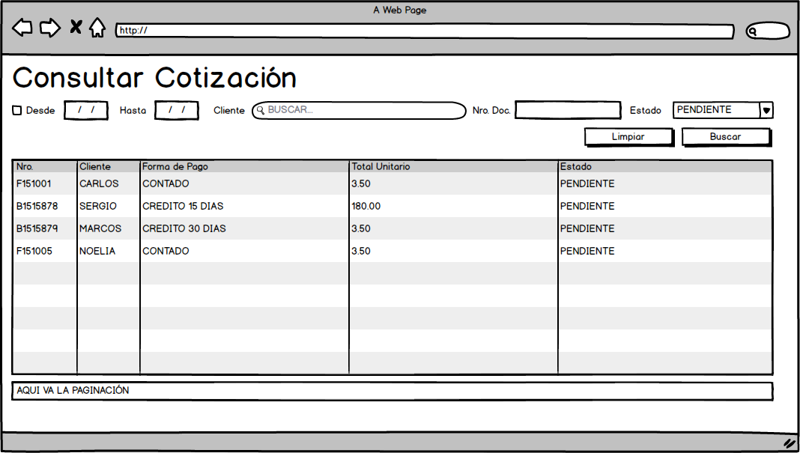

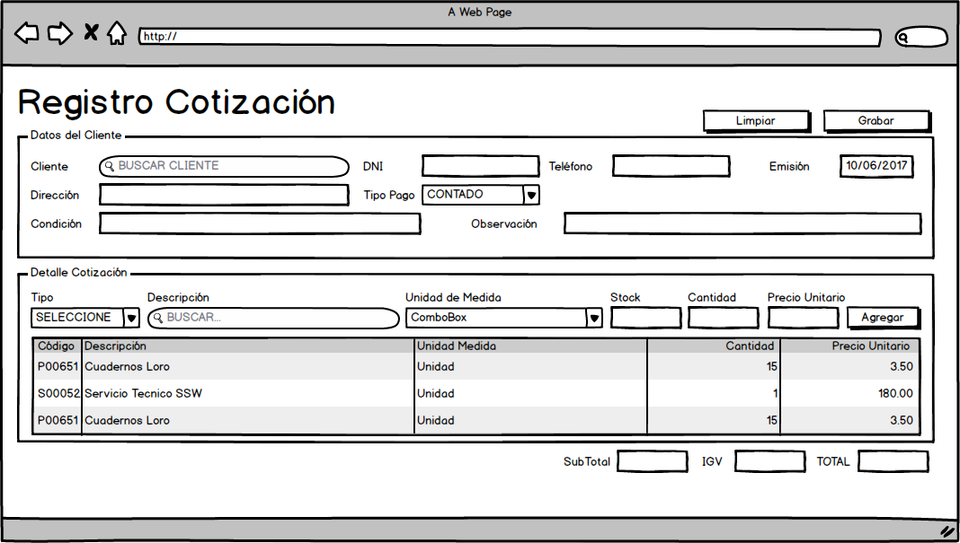

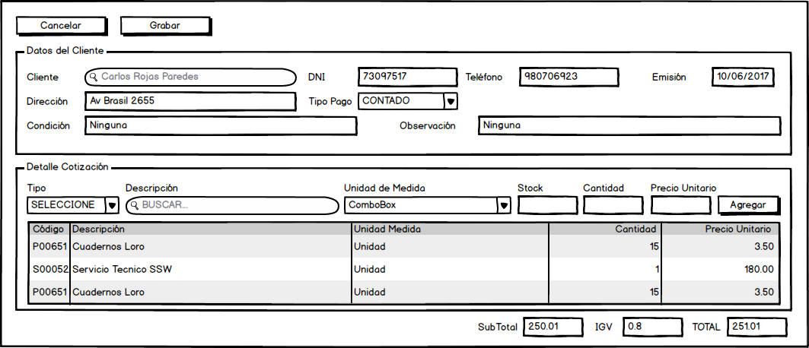

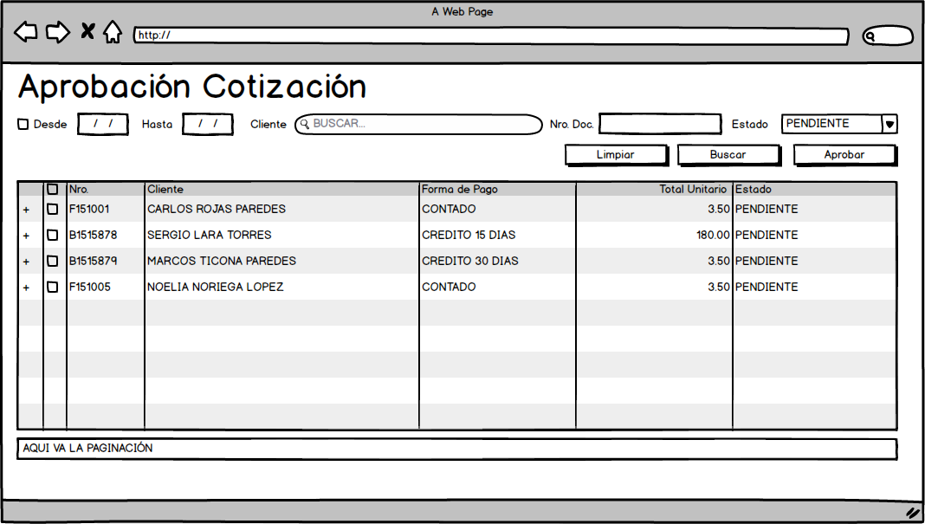

US-020: Listar Factura / Boleta.

***A fin de poder*** realizar consultas con filtros para una visualización manera rápida.  
**Siendo** un encargado de ventas  
**Yo quiero** ver los documentos de tipo factura o boleta.  
  
**Estimación: 2 punto – 2 día**  
**Propietario:** 1 DEV (Carlos Rojas) - 1 QA (Iván Pinco)

**Escenario 1: Listar Todas las Facturas Pendientes  
Dado que** el encargado de ventas quiera visualizar las facturas generadas en el sistema.  
**Cuando** selecciona el filtro tipo como ‘Factura’, también selecciona el filtro estado como ‘Pendiente’, el rango de fecha esté desmarcado el check **Y** selecciona “Buscar”  
**Entonces** el sistema mostrará un listado paginado de todas las facturas generadas de estado pendiente.

**Escenario 2: Listar Todas las Facturas Entregadas  
Dado que** el encargado de ventas quiera visualizar las facturas generadas en el sistema.  
**Cuando** selecciona el filtro tipo como ‘Factura’, también selecciona el filtro estado como ‘Entregado’, el rango de fecha esté desmarcado el check **Y** selecciona “Buscar”  
**Entonces** el sistema mostrará un listado paginado de todas las facturas generadas de estado entregado.

**Escenario 3: Listar Todas las Boletas Pendientes  
Dado que** el encargado de ventas quiera visualizar las facturas generadas en el sistema.  
**Cuando** selecciona el filtro tipo como ‘Boletas’, también selecciona el filtro estado como ‘Pendiente’, el rango de fecha esté desmarcado el check **Y** selecciona “Buscar”  
**Entonces** el sistema mostrará un listado paginado de todas las facturas generadas de estado pendiente.

**Escenario 4: Listar Todas las Boletas Entregadas  
Dado que** el encargado de ventas quiera visualizar las facturas generadas en el sistema.  
**Cuando** selecciona el filtro tipo como ‘Boletas’, también selecciona el filtro estado como ‘Entregada’, el rango de fecha esté desmarcado el check **Y** selecciona “Buscar”  
**Entonces** el sistema mostrará un listado paginado de todas las facturas generadas de estado entregado.

**Escenario 5: Listar Facturas por Rango de Fechas**  
**Dado que** el encargado de ventas quiera visualizar las facturas generadas en el sistema con un rango de fecha.  
**Cuando** selecciona el filtro estado como ‘Entregada’ o ‘Pendiente’, el check de rango de fechas está activada, el usuario ingrese la fecha de rango deseado **Y** selecciona “Buscar”  
**Entonces** el sistema mostrará un listado paginado de todas las facturas generadas de estado seleccionado dentro del rango de las fechas ingresadas.

**Escenario 6: Listar Boletas Pendientes por Rango de Fechas**  
**Dado que** el encargado de ventas quiera visualizar las boletas generadas en el sistema con un rango de fecha.  
**Cuando** selecciona el filtro estado como ‘Entregada’ o ‘Pendiente’, el check de rango de fechas está activada, el usuario ingrese la fecha de rango deseado **Y** selecciona “Buscar”  
**Entonces** el sistema mostrará un listado paginado de todas las boletas generadas de estado seleccionado dentro del rango de las fechas ingresadas.

US-021: Agregar Factura / Boleta.

***A fin de poder*** llevar un control de las facturas y/o boletas de nuestros clientes de manera sistemática y rápida.  
**Siendo** un encargado de ventas  
**Yo quiero** generar facturas y/o boletas dependiendo de la aprobación que se realice.  
**Estimación: 5 puntos – 5 días**  
**Propietario:** 1 DEV (Carlos Rojas) - 1 QA (Iván Pinco)

**Escenario 1: Generar Boleta Indirecta si es cliente Natural**  
**Dado que** el encargado de ventas quiere generar una boleta de manera indirecta  
**Y** existe un cliente de tipo natural  
**Cuando** el encargado de venta haya terminado de generar una cotización  
**Y** esta luego haya sido aprobada  
**Entonces** el sistema internamente genera una boleta para el cliente Natural

**Escenario 2: Generar Boleta Directa si es cliente Natural**  
**Dado que** el encargado de ventas quiere generar una boleta de manera directa  
**Y** existe un cliente de tipo natural  
**Cuando** el encargado de venta llena todos los campos del formulario correctamente con sus detalles (productos y/o servicios)  
**Y** selecciona el botón ‘Grabar’  
**Entonces** el sistema mostrará el mensaje ‘El Documento de Venta fue exitosamente generada’

**Escenario 3: Generar Factura Indirecta si es cliente Jurídica**  
**Dado que** el encargado de ventas quiere generar una factura de manera indirecta  
**Y** existe un cliente de tipo jurídico  
**Cuando** el encargado de venta haya terminado de generar una cotización  
**Y** esta luego haya sido aprobada  
**Entonces** el sistema internamente genera una factura para el cliente Jurídico

**Escenario 4: Generar Factura Directa si es cliente Jurídica**  
**Dado que** el encargado de ventas quiere generar una factura de manera directa  
**Y** existe un cliente de tipo jurídico  
**Cuando** el encargado de venta llena todos los campos del formulario correctamente con sus detalles (productos y/o servicios)  
**Y** selecciona el botón ‘Grabar’  
**Entonces** el sistema mostrará el mensaje ‘El Documento de Venta fue exitosamente generada’

**Escenario 5: Campos del Formulario incompleto  
Dado que** el encargado de ventas quiera generar una factura o boleta al cliente.  
**Cuando** el encargado no termine de llenar todo el formulario, pero si agrega uno o varios detalles (productos y/o servicios) **Y** seleccione “Grabar”  
**Entonces** el sistema mostrará un mensaje ‘Llene todos los campos del formulario’.

**Escenario 6: Generar Factura sin Detalles ingresadas  
Dado que** el encargado de ventas quiera generar una factura al cliente.  
**Cuando** el encargado termine de llenar todo el formulario, pero no ingresa al menos un detalle de la factura (productos y/o servicios). **Y** seleccione “Grabar”  
**Entonces** el sistema mostrará un mensaje ‘Agregue al menos un detalle al Documento de Venta.

**Escenario 7: Generar Boleta sin Detalles ingresadas  
Dado que** el encargado de ventas quiera generar una boleta al cliente.  
**Cuando** el encargado termine de llenar todo el formulario, pero no ingresa al menos un detalle de la boleta (productos y/o servicios). **Y** seleccione “Grabar”  
**Entonces** el sistema mostrará un mensaje ‘Agregue al menos un detalle al Documento de Venta.

US-022: Modificar Factura / Boleta.

***A fin de poder*** corregir datos erróneos a la factura o boleta de nuestros clientes de manera sistemática y rápida siempre y cuando la factura o boleta esté en estado pendiente.  
**Siendo** un encargado de ventas  
**Yo quiero** modificar el documento de venta (factura o boleta).

**Estimación: 5 punto – 5 día**  
**Propietario:** 1 DEV (Carlos Rojas) - 1 QA (Iván Pinco)

**Escenario 1: Modificar Factura y/o Boleta  
Dado que** el encargado de ventas quiera modificar una factura y/o boleta en estado pendiente.  
**Cuando** el encargado consulte, seleccione el botón de la grilla llamada ‘Editar’, corrige los datos o agrega más productos y/o servicios al detalle **Y** seleccione “Grabar”  
**Entonces** el sistema mostrará un mensaje ‘El Documento de Venta fue exitosamente modificada’ y actualizará los datos de la grilla.

**Escenario 2: Modificar Factura y/o Boleta sin llenar algunos datos del formulario  
Dado que** el encargado de ventas quiera modificar una fatura y/o boleta en estado pendiente.  
**Cuando** el encargado consulte, seleccione el botón de la grilla llamada ‘Editar’, corrige los datos, pero algunos datos están vacíos  
**Y** seleccione “Grabar”  
**Entonces** el sistema mostrará un mensaje ‘Llene todos los campos del formulario’’.

US-023: Reporte Factura / Boleta.

***A fin de poder*** realizar un seguimiento de los documentos y facilitar la búsqueda aplicando filtros para una visualización de manera rápida.  
**Siendo** un encargado de ventas  
**Yo quiero** generar reportes de tipo factura o boleta.  
  
**Estimación: 2 puntos – 2 días**  
**Propietario:** 1 DEV (Carlos Rojas) - 1 QA (Iván Pinco)

**Escenario 1: Generar Reporte de Facturas por Rango de Fechas**  
**Dado que** el encargado de ventas quiera visualizar las facturas generadas en el sistema con un rango de fecha.  
**Cuando** el encargado de venta ingrese la fecha de rango deseado, selecciona el tipo de documento ‘Factura’ **Y** selecciona “Buscar”  
**Entonces** el sistema mostrará un listado completo de todas las facturas generadas dentro del rango de las fechas ingresadas paginadas  
**Y** selecciona el botón ‘Imprimir’ para poder obtenerlo en formato físico de la última consulta realizada.

**Escenario 2: Generar Reporte de Boletas por Rango de Fechas**  
**Dado que** el encargado de ventas quiera visualizar las boletas generadas en el sistema con un rango de fecha.  
**Cuando** el encargado de venta ingrese la fecha de rango deseado, selecciona el tipo de documento ‘Boleta’  
**Y** selecciona “Buscar”  
**Entonces** el sistema mostrará un listado completo de todas las boletas generadas dentro del rango de las fechas ingresadas paginadas  
**Y** selecciona el botón ‘Imprimir’ para poder obtenerlo en formato físico de la última consulta realizada.

**Mockups:**

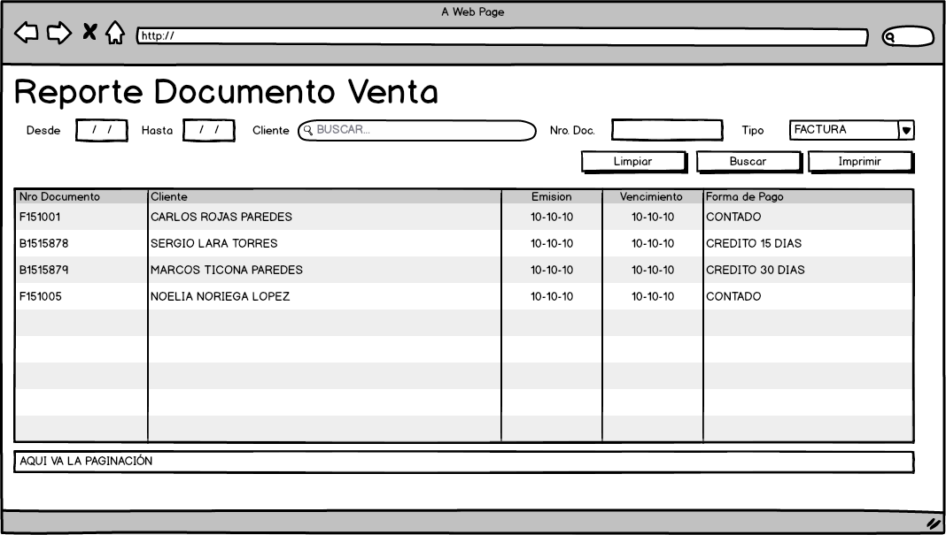

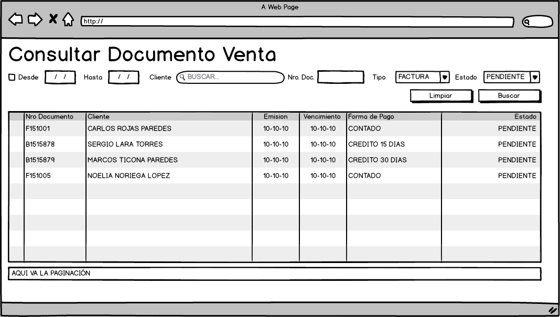

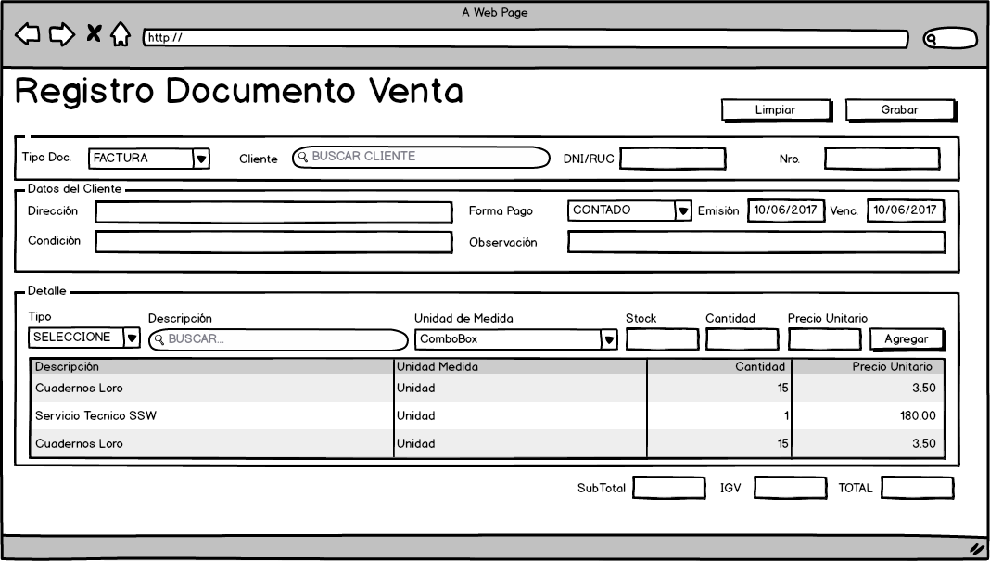

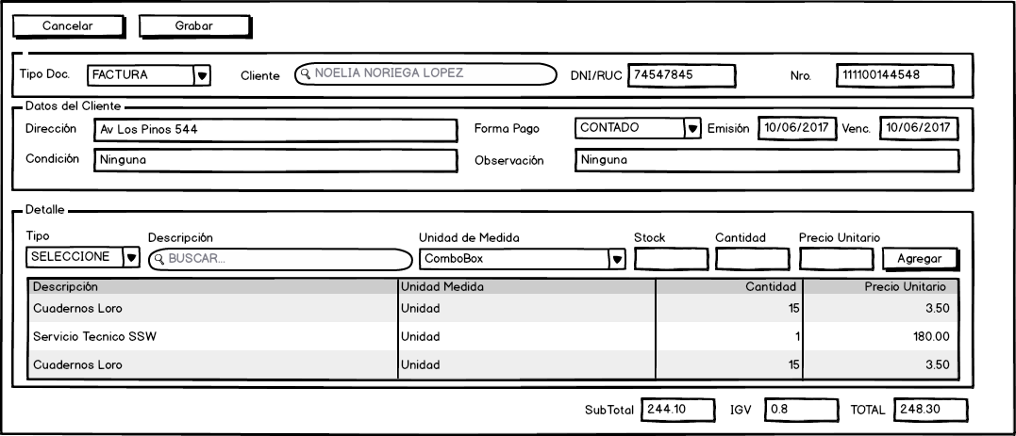

## US-024: Listar vehículos

***A fin de poder*** visualizar todos los registros de los vehículos en el sistema. **Siendo** un Consignador **Yo quiero** Listar vehículos

Estimación: 3 puntos – 3 días  
Propietario: 1 RQ (Nahomy Anampa) - 1 DEV (Carlos Rojas)

### Escenario 1: Usuario con rol de Consignador Dado que tenemos al consignador.

**Cuando** ingresa a la opción “Ver Vehículos” **Entonces** el sistema debe mostrar todos los registros de vehículos registrados en el sistema.

## US-025: Agregar vehículos

***A fin de poder*** registrar nuevos vehículos que ingresen a la empresa. **Siendo** un Consignador. **Yo quiero** registrar un vehículo en el sistema.

Estimación: 5 punto – 5 día  
Propietario: 1 RQ (Nahomy Anampa) - 1 DEV (Carlos Rojas)

### Escenario 1: Existe vehículo y muestra sus datos Dado que tenemos al consignador

**Cuando** ingresa datos del vehículo **Y** selecciona “Registrar”

**Entonces** el sistema debe mostrar un mensaje “Ingreso exitoso”.

### Escenario 2: Campos vacíos

**Dado que** no ingrese algunos o todos los datos necesarios  
**Cuando** el consignadorseleccione ‘Grabar’ **Entonces** el sistema deshabilitará el botón ‘Grabar’  
**Y** no se registrará el vehículo hasta que llene correctamente los datos.

## US-026: Modificar vehículos

***A fin de poder*** realizar cambios de datos de los vehículos registrados en el sistema.

**Siendo** un Consignador **Yo quiero** modificar un vehículo

Estimación: 5 puntos – 5 día  
Propietario: 1 RQ (Nahomy Anampa) - 1 DEV (Carlos Rojas)

### Escenario 1: Datos modificados correctamente Dado que tenemos al consignador

**Cuando** ingresa un nombre del transportista

**Y** selecciona la opción “Buscar” **Entonces** el sistema debe mostrar un pock-up con los datos del vehículo asignados al transportista.

Y cuando el consignador modifica algún dato por una descripción nueva

Y selecciona “Modificar”

El sistema muestra un mensaje” Datos del vehículo modificado correctamente”

## US-027: Eliminar vehículo

***A fin de poder*** tener un mejor control sobre nuestros vehículos **Siendo** un Consignador **Yo quiero** eliminar un vehículo

Estimación: 2 puntos – 2 días  
Propietario: 1 RQ (Nahomy Anampa) - 1 DEV (Carlos Rojas)

### Escenario 1: Eliminación correcta Dado que tenemos un vehículo registrado en el sistema

**Cuando** el consignador elige la opción “Eliminar” **O** ingresa N° de placa **Y** selecciona “ver” un vehículo de la tabla **Entonces** el sistema debe mostrar datos del vehículo seleccionado

Y el consignador selecciona la opción “Eliminar”

El sistema muestra un mensaje” Vehículo eliminado correctamente”

### Escenario 2: Vehículo no registrado

**Dado que** tenemos al consignador registrado en el sistema **Y** no existe un vehículo registrado **Cuando** ingresa N° de placa que no existe **Y** selecciona “buscar” **Entonces** el sistema mostrará un mensaje “Vehículo no registrado en el sistema”

### Mockups:

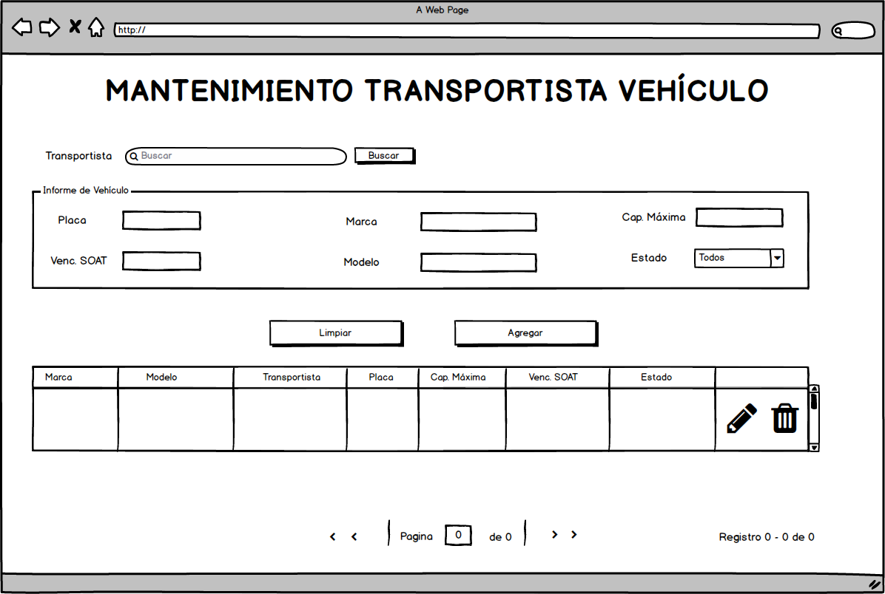

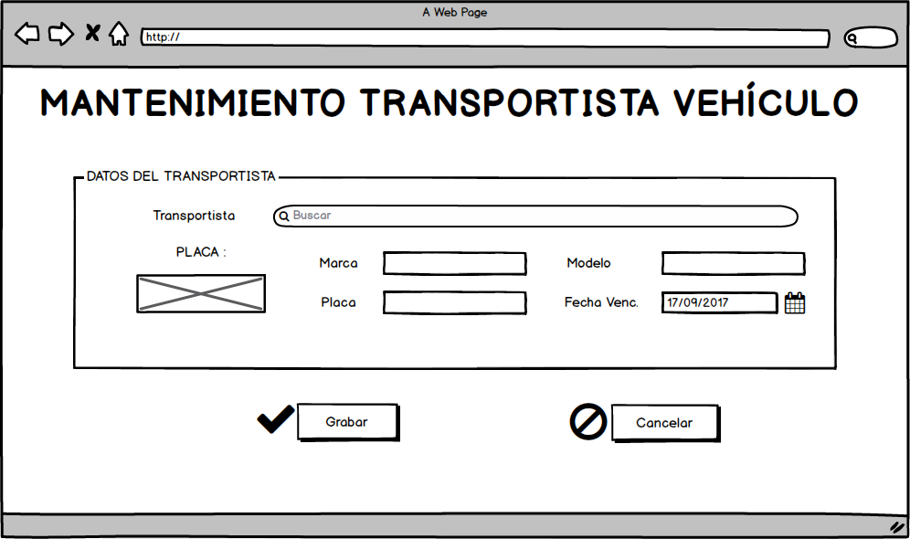

## US-028: Listar guía de remisión

***A fin de poder*** visualizar todos los guías de remisión que han sido registrados en el sistema.

**Siendo**un Consignador**Yo quiero** ver guías de remisión.

Estimación: 3 puntos – 3 días  
Propietario: 1 QA (Iván Pinco) - 1 DEV (Carlos Rojas)

### Escenario 1: Usuario con rol de consignador

**Dado que** tenemos al consignador

**Cuando** ingresa a la opción “Ver Guía de remisión”

**Entonces** el sistema muestra las guías de remisiones que ya estén registrados en el sistema

## US-029: Agregar guía de remisión

***A fin de poder*** registrar nuevas guías de remisiones

**Siendo** un consignador **Yo quiero** registrar nuevos empleados en el sistema

Estimación: 8 puntos – 8 días  
Propietario: 1 QA (Iván Pinco) - 1 DEV (Carlos Rojas)

### Escenario 1: Se ingresa correctamente la guía de remisión Dado que tenemos al consignador Y tenemos un cliente registrado O una factura generada Cuando ingresa el nombre, N°RUC o DNI del cliente

**Y** selecciona buscar

**Entonces** el sistema muestra un pop-up

**Y** el consignador selecciona una boleta / factura en estado aprobado

**Entonces** el sistema rellena todos los datos requeridos

**Y** el consignador rellena los datos del transportista

**Y** selecciona Registrar.

**Entonces** el sistema ingresa los datos correctamente.

**Y** muestra un mensaje “Se registro correctamente”.

### Escenario 2: Campos vacíos

**Dado que** no ingrese algunos o todos los datos necesarios  
**Cuando** el consignadorseleccione ‘Grabar’ **Entonces** el sistema deshabilitará el botón ‘Grabar’  
**Y** no se registrará la guía de remisión hasta que llene correctamente los datos.

## US-030: Modificar Guía de Remisión

***A fin de poder*** realizar cambios en los datos de las guías de remisión registrados en el sistema

**Siendo** un consignador

**Yo quiero** modificar datos de la guía de remisión.

Estimación: 5 puntos – 5 días  
Propietario: 1 QA (Iván Pinco) - 1 DEV (Carlos Rojas)

### Escenario 1: Datos modificados correctamente

**Dado que** tenemos al consignador **Cuando** ingrese nombre de un empleado

**Y** seleccione el rango de fechas

**Y** selecciona nombre del cliente

**Entonces** el sistema muestra todas las guías de remisión en el rango establecido.

**Y** cuando el consignador modifica algún dato por una descripción nueva

**Y** selecciona “modificar”

El sistema muestra un mensaje” Datos de la guía de remisión fueron modificados correctamente”

## US-031: Eliminar Guía de remisión

***A fin de poder*** dar de baja a una guía de remisión

**Siendo** un consignador

**Yo quiero** eliminar guía de remisión

Estimación: 2 puntos – 2 días  
Propietario: 1 QA (Iván Pinco) - 1 DEV (Carlos Rojas)

### Escenario 1: Eliminación correcta

**Dado que** tenemos al consignador

**Cuando** ingrese el rango de fechas

**Y** seleccione la opción “buscar”

**Y** el sistema mostrará las guías de remisión en esas fechas.

**Y** selecciona la opción “eliminar”

**Entonces** el sistema muestra mensaje “Se elimino correctamente”.

### Escenario 2: No existe guía de remisión

**Dado que** tenemos al consignador

**Cuando** ingrese el rango de fechas

**Y** seleccione la opción “buscar”

**Entonces** el sistema muestra mensaje “No se encontraron registros”.

### Mockups:

